中共聊城市委办公室 聊城市人民政府办公室
关于2023年全市空气质量情况的通报

各县（市、区）党委和人民政府，市属开发区党工委和管委会，市委和市政府各部门（单位），各人民团体，中央、省驻聊单位：
根据市环境信息与监控中心2023年全市空气质量状况监测数据，现将有关情况通报如下（所有数据均为实况数据）：
2023年，我市主要污染物中PM_{2.5}均值浓度为46μg/m³，同比恶化7.0%；PM₁₀均值浓度为82μg/m³，同比恶化2.5%；SO₂均值浓度为10μg/m³，同比改善23.1%；N0₂均值浓度为27μg/m³，同比持平；重污染天数为9天，同比增加1天；环境空气质量优良率为56.2%，同比下降12.3%；环境空气质量综合指数为4.75，同比恶化1.7%。
一、各县（市、区）、市属开发区空气质量情况
（一）环境空气质量综合指数
最好的是市度假区，为4.49；最差的是茌平区，为4.81。同比改善幅度最大的是临清市，为2.7%；同比恶化幅度最大的是东昌府区，为-3.2%。
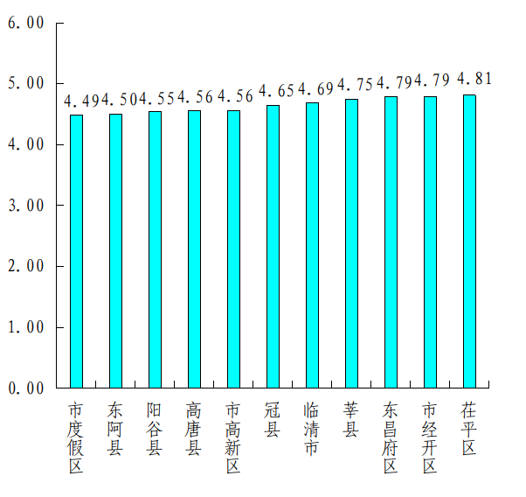
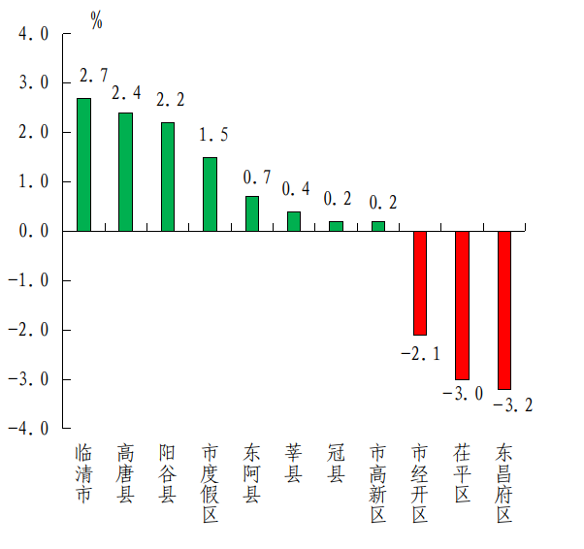
（二）细颗粒物（PM_{2.5}）
浓度最低的是东阿县，为40μg/m³；最高的是东昌府区、莘县,均为47μg/m³。同比改善幅度最大的是阳谷县，为6.7%；同比恶化幅度最大的是市经开区，为-9.5%。
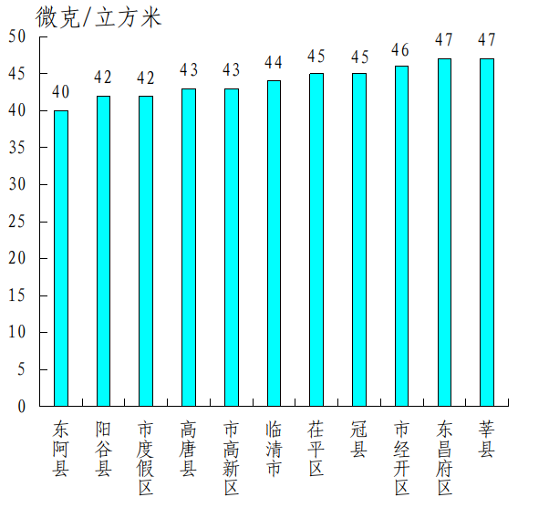
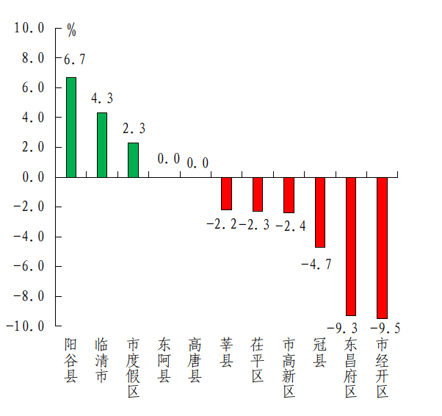

（三）可吸入颗粒物（PM₁₀）
浓度最低的是高唐县，为73μg/m³；最高的是市经开区，为86μg/m³。同比改善幅度最大的是高唐县，为6.4%；同比恶化幅度最大的是市度假区，为-4.1%。
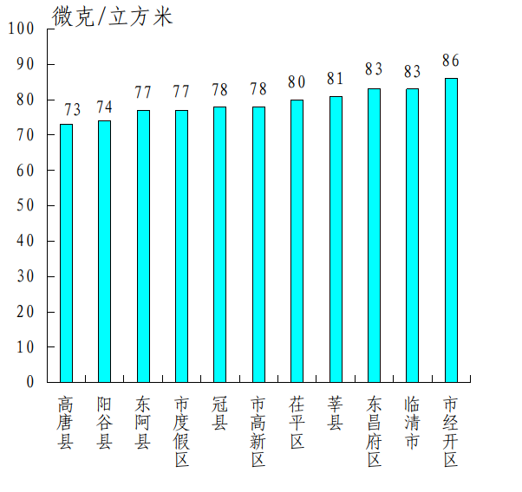
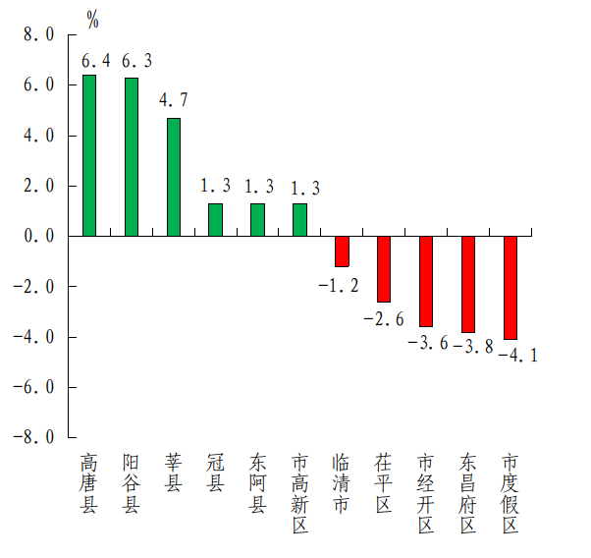

（四）二氧化硫（SO₂）
浓度最低的是东昌府区、市度假区，均为9μg/m³；最高的是茌平区，为14μg/m³。同比改善幅度最大的是高唐县，为23.1%；同比改善幅度最小的是茌平区，为6.7%。
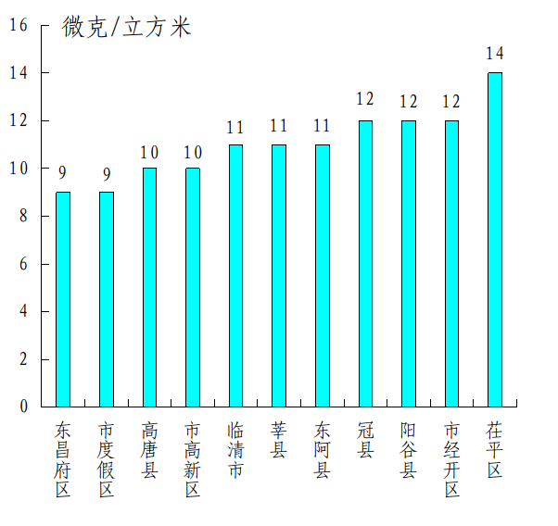
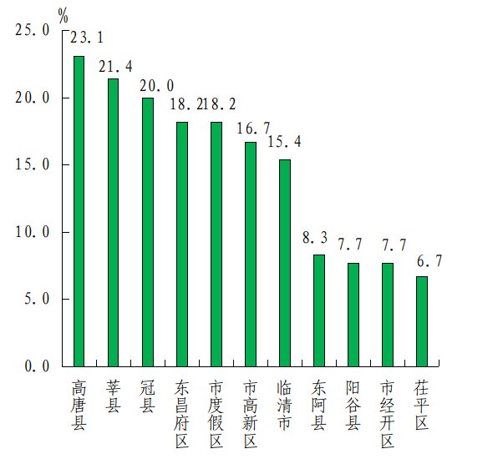

（五）二氧化氮（N0₂）
浓度最低的是冠县、市经开区、市高新区，均为26μg/m³；最高的是东昌府区、茌平区、莘县、阳谷县、市度假区，均为28μg/m³。同比改善幅度最大的是市度假区，为9.7%；同比恶化幅度最大的是莘县，为-12.0%。
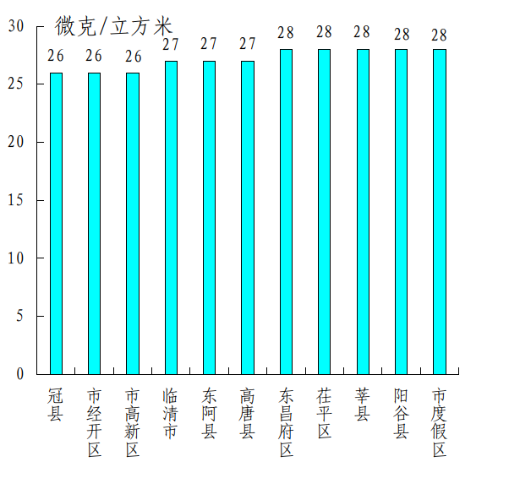
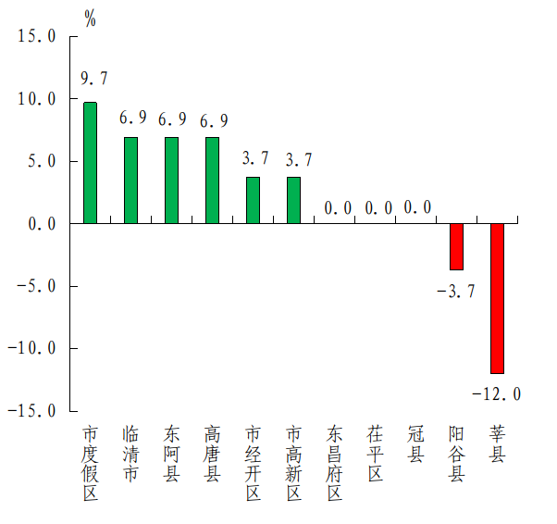

（六）一氧化碳（CO）
浓度最低的是东昌府区、莘县，均为1.0mg/m³；最高的是冠县，为1.3mg/m³。各县（市、区）、市属开发区除茌平区同比恶化外均同比改善或持平，莘县同比改善幅度最大，为28.6%,东阿县、高唐县、市高新区均同比持平，茌平区同比恶化9.1%。
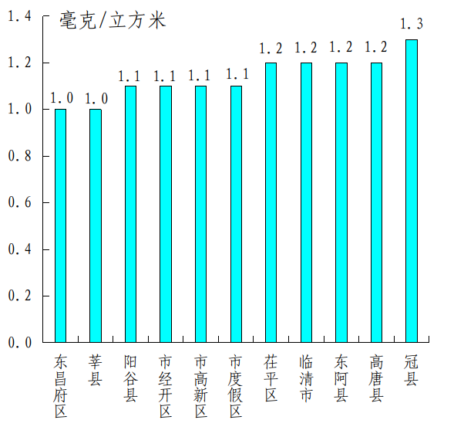
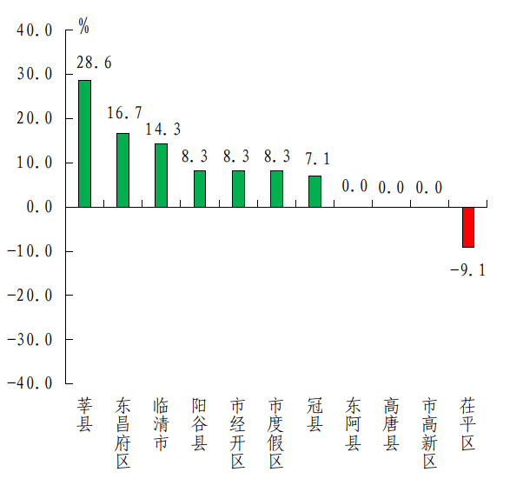

（七）臭氧（O₃）
浓度最低的是市度假区，为170μg/m³；最高的是东昌府区，为185μg/m³。同比恶化幅度最小的是市经开区，为-1.7%；同比恶化幅度最大的是茌平区，为-7.6%。
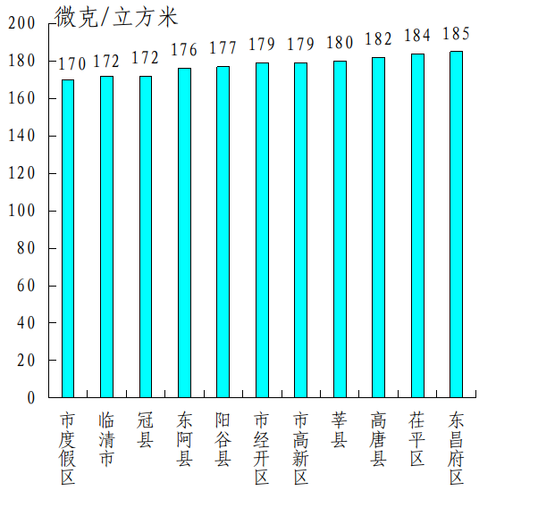
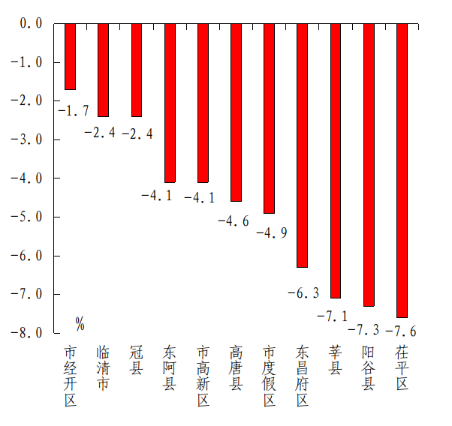

（八）优良率
最好的是冠县，为66.1%；最差的是东昌府区，为54.0%。同比恶化幅度最小的是临清市，为-5.2%；同比恶化幅度最大的是莘县，为-13.9%。
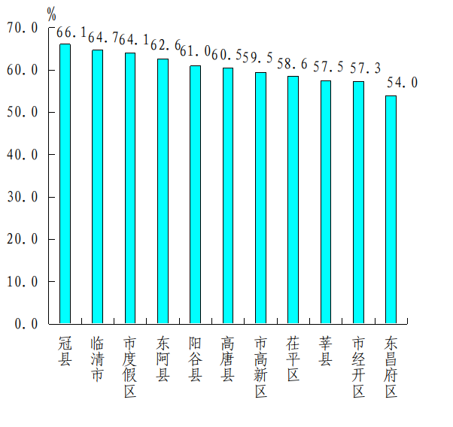
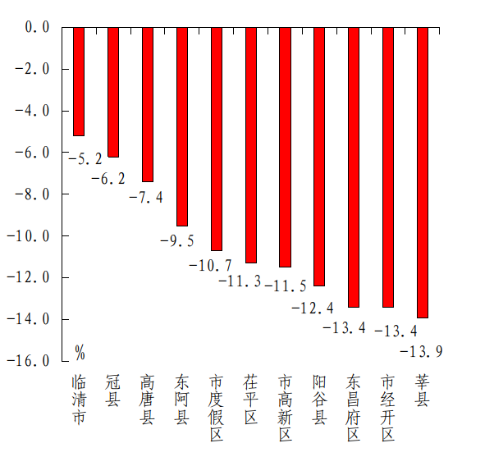

二、各县（市、区）、市属开发区空气质量在全省县（市、区）排名
全省县（市、区）空气质量排名中，市经开区、市高新区、市度假区为参照排名。2023年，聊城市没有县（市、区）、市属开发区空气质量综合指数在全省排名后10名；PM_{2.5}浓度在全省排名后10名的有5个，为莘县、东昌府区（并列倒数第1名），市经开区（并列倒数第4名），冠县、茌平区（并列倒数第10名）；PM₁₀浓度在全省排名后10名的有3个，为市经开区（并列倒数第4名），东昌府区、临清市（并列倒数第9名）。
三、各乡镇（街道、园区）空气质量情况
2023年，按环境空气质量综合指数排名，全市排名前十名的乡镇（街道、园区）分别是安乐镇、大辛庄街道、万善乡、韩屯镇、胡屯镇、杜郎口镇、柳林镇、店子镇、鱼山镇、温陈街道（其中大辛庄街道、万善乡并列第2名，韩屯镇、胡屯镇并列第4名，杜郎口镇、柳林镇并列第6名）；全市排名后十名的乡镇（街道、园区）分别是崇文街道、贾镇、燕店镇、老赵庄镇、先锋路街道、魏庄镇、十八里铺镇、张鲁回族镇、妹冢镇、三十里铺镇、朝城镇（其中燕店镇、老赵庄镇并列倒数第3名,先锋路街道、魏庄镇、十八里铺镇并列倒数第5名，三十里铺镇、朝城镇并列倒数第10名）。按PM_{2.5}浓度排名，全市排名前十位的乡镇（街道、园区）分别是杜郎口镇、洪官屯镇、肖家庄镇、安乐镇、韩屯镇、温陈街道、振兴街道、胡屯镇、博平镇、北城街道、鱼邱湖街道（其中杜郎口镇、洪官屯镇、肖家庄镇并列第1名，安乐镇、韩屯镇、温陈街道、振兴街道并列第4名,胡屯镇、博平镇、北城街道、鱼邱湖街道并列第8名）；全市排名后十位的乡镇（街道、园区）分别是崇文街道、贾镇、三十里铺镇、清平镇、清水镇、尚店镇、梁堂镇、北馆陶镇、潘庄镇、先锋路街道、妹冢镇、高唐经济开发区、斜店乡、韩集镇、刘垓子镇（其中崇文街道、贾镇并列倒数第1名，三十里铺镇、清平镇、清水镇、尚店镇、梁堂镇、北馆陶镇、潘庄镇并列倒数第3名,先锋路街道、妹冢镇、高唐经济开发区、斜店乡、韩集镇、刘垓子镇并列倒数第10名）。按PM₁₀浓度排名，全市排名前十位的乡镇（街道、园区）分别是固河镇、振兴街道、韩屯镇、杜郎口镇、温陈街道、杨屯镇、姚寨镇、新华路街道、赵寨子镇、汇鑫街道（其中韩屯镇、杜郎口镇、温陈街道、杨屯镇并列第3名，姚寨镇、新华路街道、赵寨子镇、汇鑫街道并列第7名）；全市排名后十位的乡镇（街道、园区）分别是贾镇、梁水镇、北馆陶镇、崇文街道、菜屯镇、斜店乡、七级镇、金斗营镇、郭店屯镇、堂邑镇（其中贾镇、梁水镇、北馆陶镇并列倒数第1名,崇文街道、菜屯镇、斜店乡、七级镇、金斗营镇、郭店屯镇、堂邑镇并列倒数第4名）。

附件: 1.2023年各县（市、区）、市属开发区空气质量情况
2.2023年各县（市、区）、市属开发区空气质量在全省县（市、区）排名
3.2023年各乡镇（街道、园区）空气质量及排名情况

中共聊城市委办公室
聊城市人民政府办公室
2024年1月25日
（此件发至乡镇）
附件1
2023年各县（市、区）、市属开发区空气质量情况

名次 | 县（市、区） | 环境空气质量综合指数(按6项指标) |  | PM_{2.5} |  |  | PM₁₀ |  |  | SO₂ |  | NO₂ |  | CO |  | O₃
名次 | 县（市、区） | 指数 | 同比  改善(%) | 浓度(ug/m³) | 同比  改善(%) | 浓度  (ug/m³) |  | 同比  改善(%) | 浓度  (ug/m³) |  | 同比  改善(%) | 浓度  (ug/m³) | 同比  改善(%) | 浓度  (mg/m³) | 同比  改善(%) | 浓度  (ug/m³) | 同比  改善(%)
1 | 度假区 | 4.49 | 1.5 | 42 | 2.3 | 77 |  | -4.1 | 9 |  | 18.2 | 28 | 9.7 | 1.1 | 8.3 | 170 | -4.9
2 | 东阿县 | 4.50 | 0.7 | 40 | 0.0 | 77 |  | 1.3 | 11 |  | 8.3 | 27 | 6.9 | 1.2 | 0.0 | 176 | -4.1
3 | 阳谷县 | 4.55 | 2.2 | 42 | 6.7 | 74 |  | 6.3 | 12 |  | 7.7 | 28 | -3.7 | 1.1 | 8.3 | 177 | -7.3
4 | 高唐县 | 4.56 | 2.4 | 43 | 0.0 | 73 |  | 6.4 | 10 |  | 23.1 | 27 | 6.9 | 1.2 | 0.0 | 182 | -4.6
4 | 高新区 | 4.56 | 0.2 | 43 | -2.4 | 78 |  | 1.3 | 10 |  | 16.7 | 26 | 3.7 | 1.1 | 0.0 | 179 | -4.1
6 | 冠县 | 4.65 | 0.2 | 45 | -4.7 | 78 |  | 1.3 | 12 |  | 20.0 | 26 | 0.0 | 1.3 | 7.1 | 172 | -2.4
7 | 临清市 | 4.69 | 2.7 | 44 | 4.3 | 83 |  | -1.2 | 11 |  | 15.4 | 27 | 6.9 | 1.2 | 14.3 | 172 | -2.4
8 | 莘县 | 4.75 | 0.4 | 47 | -2.2 | 81 |  | 4.7 | 11 |  | 21.4 | 28 | -12.0 | 1.0 | 28.6 | 180 | -7.1
9 | 东昌府区 | 4.79 | -3.2 | 47 | -9.3 | 83 |  | -3.8 | 9 |  | 18.2 | 28 | 0.0 | 1.0 | 16.7 | 185 | -6.3
9 | 经开区 | 4.79 | -2.1 | 46 | -9.5 | 86 |  | -3.6 | 12 |  | 7.7 | 26 | 3.7 | 1.1 | 8.3 | 179 | -1.7
11 | 茌平区 | 4.81 | -3.0 | 45 | -2.3 | 80 |  | -2.6 | 14 |  | 6.7 | 28 | 0.0 | 1.2 | -9.1 | 184 | -7.6
备注：负值表示同比恶化，正值表示同比改善。
附件2
2023年各县（市、区）、市属开发区空气质量在全省县（市、区）排名
〔全省共159个县（市、区）参与排名〕
县（市、区） | 环境空气质量综合指数  （按6项指标） | PM_{2.5} | PM₁₀ | SO₂ | NO₂ | CO | O₃
市度假区 | 82 | 103 | 110 | 36 | 81 | 45 | 47
东阿县 | 84 | 74 | 110 | 97 | 64 | 70 | 82
阳谷县 | 94 | 103 | 84 | 117 | 81 | 45 | 88
高唐县 | 97 | 117 | 80 | 68 | 64 | 70 | 110
市高新区 | 97 | 117 | 117 | 68 | 54 | 45 | 98
冠县 | 114 | 140 | 117 | 117 | 54 | 128 | 57
临清市 | 122 | 127 | 145 | 97 | 64 | 70 | 57
莘县 | 129 | 157 | 135 | 97 | 81 | 13 | 101
东昌府区 | 134 | 157 | 145 | 36 | 81 | 13 | 119
市经开区 | 134 | 151 | 156 | 117 | 54 | 45 | 98
茌平区 | 139 | 140 | 129 | 148 | 81 | 70 | 116
备注：市经开区、市高新区、市度假区为参照排名。
附件3
2023年各乡镇（街道、园区）空气质量及排名情况
区县 | 站点 | SO₂均值(μg/m³) |  | NO₂均值(μg/m³) |  | PM₁₀均值(μg/m³) |  | PM_{2.5}均值(μg/m³) |  | CO-95per  (mg/m³) |  | O₃-8H-90per  (µg/m³) |  | 综合指数
区县 | 站点 | 浓度 | 排名 | 浓度 | 排名 | 浓度 | 排名 | 浓度 | 排名 | 浓度 | 排名 | 浓度 | 排名 | 综合  指数 | 排名
阳谷县 | 安乐镇 | 8 | 2 | 26 | 13 | 72 | 11 | 39 | 4 | 1.3 | 59 | 174 | 113 | 4.33 | 1
临清市 | 大辛庄街道 | 10 | 52 | 28 | 33 | 73 | 21 | 42 | 28 | 1.3 | 59 | 154 | 1 | 4.39 | 2
冠县 | 万善乡 | 10 | 52 | 22 | 1 | 72 | 11 | 44 | 60 | 1.6 | 113 | 157 | 5 | 4.39 | 2
茌平区 | 韩屯镇 | 10 | 52 | 33 | 109 | 70 | 3 | 39 | 4 | 1.0 | 9 | 169 | 67 | 4.41 | 4
茌平区 | 胡屯镇 | 9 | 18 | 30 | 56 | 72 | 11 | 40 | 8 | 1.1 | 28 | 169 | 67 | 4.41 | 4
茌平区 | 杜郎口镇 | 10 | 52 | 31 | 80 | 70 | 3 | 38 | 1 | 1.2 | 36 | 172 | 97 | 4.42 | 6
冠县 | 柳林镇 | 10 | 52 | 26 | 13 | 74 | 31 | 43 | 40 | 1.3 | 59 | 159 | 8 | 4.42 | 6
冠县 | 店子镇 | 9 | 18 | 27 | 20 | 72 | 11 | 43 | 40 | 1.3 | 59 | 163 | 18 | 4.43 | 8
东阿县 | 鱼山镇 | 9 | 18 | 23 | 2 | 73 | 21 | 45 | 88 | 1.2 | 36 | 172 | 97 | 4.44 | 9
茌平区 | 温陈街道 | 10 | 52 | 33 | 109 | 70 | 3 | 39 | 4 | 1.0 | 9 | 176 | 119 | 4.45 | 10
茌平区 | 洪官屯镇 | 8 | 2 | 33 | 109 | 76 | 50 | 38 | 1 | 1.2 | 36 | 166 | 38 | 4.47 | 11
阳谷县 | 李台镇 | 10 | 52 | 25 | 7 | 78 | 81 | 43 | 40 | 1.2 | 36 | 167 | 46 | 4.47 | 11
冠县 | 甘官屯镇 | 12 | 123 | 25 | 7 | 75 | 43 | 43 | 40 | 1.3 | 59 | 165 | 29 | 4.47 | 11
高新区 | 顾官屯镇 | 11 | 99 | 31 | 80 | 74 | 31 | 42 | 28 | 1.0 | 9 | 163 | 18 | 4.49 | 14
临清市 | 魏湾镇 | 9 | 18 | 27 | 20 | 73 | 21 | 44 | 60 | 1.4 | 78 | 162 | 14 | 4.49 | 14
阳谷县 | 高庙王镇 | 10 | 52 | 24 | 3 | 78 | 81 | 44 | 60 | 1.3 | 59 | 165 | 29 | 4.49 | 14
茌平区 | 振兴街道 | 10 | 52 | 38 | 138 | 68 | 2 | 39 | 4 | 1.0 | 9 | 168 | 55 | 4.50 | 17
阳谷县 | 博济桥街道 | 10 | 52 | 28 | 33 | 75 | 43 | 41 | 12 | 1.2 | 36 | 175 | 116 | 4.50 | 17
高唐县 | 杨屯镇 | 12 | 123 | 30 | 56 | 70 | 3 | 41 | 12 | 1.4 | 78 | 167 | 46 | 4.51 | 19
茌平区 | 冯官屯镇 | 9 | 18 | 29 | 45 | 78 | 81 | 41 | 12 | 1.2 | 36 | 169 | 67 | 4.51 | 19
阳谷县 | 张秋镇 | 10 | 52 | 26 | 13 | 76 | 50 | 41 | 12 | 1.3 | 59 | 178 | 128 | 4.51 | 19
东阿县 | 姜楼镇 | 9 | 18 | 30 | 56 | 72 | 11 | 42 | 28 | 1.2 | 36 | 173 | 107 | 4.51 | 19
阳谷县 | 侨润街道 | 9 | 18 | 30 | 56 | 74 | 31 | 41 | 12 | 1.2 | 36 | 172 | 97 | 4.51 | 19
高新区 | 许营镇 | 10 | 52 | 32 | 95 | 72 | 11 | 42 | 28 | 1.0 | 9 | 171 | 89 | 4.52 | 24
茌平区 | 博平镇 | 10 | 52 | 35 | 127 | 72 | 11 | 40 | 8 | 1.0 | 9 | 169 | 67 | 4.53 | 25
阳谷县 | 十五里园镇 | 10 | 52 | 25 | 7 | 79 | 96 | 43 | 40 | 1.2 | 36 | 173 | 107 | 4.53 | 25
经开区 | 北城街道 | 11 | 99 | 34 | 121 | 74 | 31 | 40 | 8 | 1.0 | 9 | 170 | 77 | 4.54 | 27
茌平区 | 乐平铺镇 | 10 | 52 | 35 | 127 | 73 | 21 | 41 | 12 | 0.9 | 1 | 170 | 77 | 4.54 | 27
冠县 | 定远寨镇 | 9 | 18 | 32 | 95 | 72 | 11 | 42 | 28 | 1.3 | 59 | 166 | 38 | 4.54 | 27
东昌府区 | 古楼街道 | 9 | 18 | 30 | 56 | 76 | 50 | 42 | 28 | 0.9 | 1 | 181 | 137 | 4.54 | 27
东阿县 | 姚寨镇 | 11 | 99 | 28 | 33 | 71 | 7 | 43 | 40 | 1.2 | 36 | 180 | 135 | 4.54 | 27
东阿县 | 铜城街道 | 10 | 52 | 29 | 45 | 74 | 31 | 44 | 60 | 1.0 | 9 | 173 | 107 | 4.54 | 27
东昌府区 | 道口铺街道 | 8 | 2 | 37 | 136 | 73 | 21 | 41 | 12 | 1.0 | 9 | 167 | 46 | 4.55 | 33
阳谷县 | 阿城镇 | 9 | 18 | 30 | 56 | 81 | 119 | 41 | 12 | 1.1 | 28 | 166 | 38 | 4.55 | 33
东阿县 | 牛角店镇 | 12 | 123 | 31 | 80 | 72 | 11 | 41 | 12 | 1.3 | 59 | 168 | 55 | 4.55 | 33
阳谷县 | 寿张镇 | 9 | 18 | 26 | 13 | 82 | 127 | 41 | 12 | 1.4 | 78 | 170 | 77 | 4.55 | 33
东阿县 | 高集镇 | 12 | 123 | 29 | 45 | 74 | 31 | 41 | 12 | 1.2 | 36 | 176 | 119 | 4.55 | 33
高唐县 | 固河镇 | 9 | 18 | 33 | 109 | 66 | 1 | 43 | 40 | 1.4 | 78 | 169 | 67 | 4.55 | 33
阳谷县 | 阎楼镇 | 8 | 2 | 26 | 13 | 80 | 110 | 43 | 40 | 1.3 | 59 | 172 | 97 | 4.55 | 33
东阿县 | 刘集镇 | 8 | 2 | 27 | 20 | 78 | 81 | 44 | 60 | 1.2 | 36 | 171 | 89 | 4.55 | 33
阳谷县 | 狮子楼街道 | 9 | 18 | 29 | 45 | 78 | 81 | 41 | 12 | 1.2 | 36 | 178 | 128 | 4.56 | 41
冠县 | 东古城镇 | 11 | 99 | 24 | 3 | 75 | 43 | 46 | 106 | 1.4 | 78 | 168 | 55 | 4.56 | 41
阳谷县 | 石佛镇 | 9 | 18 | 31 | 80 | 73 | 21 | 41 | 12 | 1.2 | 36 | 179 | 131 | 4.56 | 41
高唐县 | 鱼邱湖街道 | 9 | 18 | 34 | 121 | 73 | 21 | 40 | 8 | 1.3 | 59 | 171 | 89 | 4.57 | 44
东阿县 | 大桥镇 | 11 | 99 | 33 | 109 | 73 | 21 | 42 | 28 | 1.1 | 28 | 168 | 55 | 4.57 | 44
临清市 | 新华路街道 | 10 | 52 | 31 | 80 | 71 | 7 | 43 | 40 | 1.5 | 95 | 160 | 10 | 4.57 | 44
东昌府区 | 柳园街道 | 11 | 99 | 30 | 56 | 76 | 50 | 42 | 28 | 0.9 | 1 | 183 | 139 | 4.58 | 47
冠县 | 兰沃乡 | 10 | 52 | 25 | 7 | 78 | 81 | 44 | 60 | 1.6 | 113 | 163 | 18 | 4.58 | 47
度假区 | 于集镇 | 9 | 18 | 28 | 33 | 80 | 110 | 44 | 60 | 0.9 | 1 | 180 | 135 | 4.59 | 49
阳谷县 | 定水镇 | 8 | 2 | 32 | 95 | 77 | 66 | 42 | 28 | 1.1 | 28 | 175 | 116 | 4.60 | 50
高新区 | 九州街道 | 10 | 52 | 32 | 95 | 78 | 81 | 42 | 28 | 0.9 | 1 | 176 | 119 | 4.60 | 50
茌平区 | 肖家庄镇 | 10 | 52 | 36 | 132 | 76 | 50 | 38 | 1 | 1.2 | 36 | 169 | 67 | 4.61 | 52
高唐县 | 赵寨子镇 | 10 | 52 | 31 | 80 | 71 | 7 | 44 | 60 | 1.4 | 78 | 167 | 46 | 4.61 | 52
东昌府区 | 沙镇 | 8 | 2 | 30 | 56 | 80 | 110 | 44 | 60 | 1.0 | 9 | 172 | 97 | 4.61 | 52
东昌府区 | 新区街道 | 8 | 2 | 36 | 132 | 75 | 43 | 41 | 12 | 1.0 | 9 | 176 | 119 | 4.62 | 55
度假区 | 朱老庄镇 | 9 | 18 | 32 | 95 | 80 | 110 | 44 | 60 | 1.0 | 9 | 165 | 29 | 4.63 | 56
度假区 | 李海务街道 | 10 | 52 | 30 | 56 | 78 | 81 | 44 | 60 | 1.0 | 9 | 174 | 113 | 4.63 | 56
茌平区 | 杨官屯乡 | 8 | 2 | 30 | 56 | 76 | 50 | 44 | 60 | 1.1 | 28 | 179 | 131 | 4.63 | 56
东阿县 | 新城街道 | 11 | 99 | 25 | 7 | 77 | 66 | 45 | 88 | 1.2 | 36 | 182 | 138 | 4.63 | 56
东昌府区 | 闫寺街道 | 8 | 2 | 35 | 127 | 79 | 96 | 43 | 40 | 1.0 | 9 | 164 | 23 | 4.64 | 60
阳谷县 | 西湖镇 | 9 | 18 | 30 | 56 | 79 | 96 | 43 | 40 | 1.2 | 36 | 172 | 97 | 4.64 | 60
莘县 | 古云镇 | 11 | 99 | 27 | 20 | 77 | 66 | 44 | 60 | 1.5 | 95 | 167 | 46 | 4.64 | 60
莘县 | 大张家镇 | 11 | 99 | 29 | 45 | 76 | 50 | 44 | 60 | 1.3 | 59 | 171 | 89 | 4.64 | 60
莘县 | 大王寨镇 | 9 | 18 | 27 | 20 | 77 | 66 | 46 | 106 | 1.5 | 95 | 164 | 23 | 4.64 | 60
东昌府区 | 斗虎屯镇 | 8 | 2 | 30 | 56 | 80 | 110 | 46 | 106 | 1.1 | 28 | 165 | 29 | 4.64 | 60
高唐县 | 梁村镇 | 11 | 99 | 32 | 95 | 74 | 31 | 43 | 40 | 1.4 | 78 | 165 | 29 | 4.65 | 66
东昌府区 | 堂邑镇 | 9 | 18 | 30 | 56 | 83 | 130 | 43 | 40 | 1.0 | 9 | 172 | 97 | 4.65 | 66
冠县 | 辛集镇 | 13 | 137 | 27 | 20 | 77 | 66 | 43 | 40 | 1.4 | 78 | 171 | 89 | 4.65 | 66
经开区 | 东城街道 | 11 | 99 | 32 | 95 | 78 | 81 | 43 | 40 | 1.0 | 9 | 173 | 107 | 4.65 | 66
冠县 | 清泉街道 | 9 | 18 | 28 | 33 | 81 | 119 | 44 | 60 | 1.4 | 78 | 166 | 38 | 4.66 | 70
东昌府区 | 张炉集镇 | 9 | 18 | 30 | 56 | 80 | 110 | 44 | 60 | 1.2 | 36 | 170 | 77 | 4.66 | 70
东昌府区 | 郑家镇 | 8 | 2 | 30 | 56 | 81 | 119 | 45 | 88 | 1.0 | 9 | 172 | 97 | 4.66 | 70
茌平区 | 贾寨镇 | 8 | 2 | 30 | 56 | 79 | 96 | 46 | 106 | 1.2 | 36 | 166 | 38 | 4.66 | 70
冠县 | 范寨镇 | 11 | 99 | 27 | 20 | 79 | 96 | 44 | 60 | 1.4 | 78 | 170 | 77 | 4.66 | 70
莘县 | 莘州街道 | 9 | 18 | 32 | 95 | 79 | 96 | 44 | 60 | 1.3 | 59 | 162 | 14 | 4.67 | 75
莘县 | 柿子园镇 | 8 | 2 | 32 | 95 | 74 | 31 | 44 | 60 | 1.5 | 95 | 166 | 38 | 4.67 | 75
高唐县 | 汇鑫街道 | 9 | 18 | 34 | 121 | 71 | 7 | 45 | 88 | 1.4 | 78 | 164 | 23 | 4.67 | 75
冠县 | 桑阿镇 | 12 | 123 | 24 | 3 | 78 | 81 | 46 | 106 | 1.6 | 113 | 168 | 55 | 4.67 | 75
莘县 | 燕塔街道 | 11 | 99 | 34 | 121 | 74 | 31 | 43 | 40 | 1.3 | 59 | 166 | 38 | 4.68 | 79
东阿县 | 东阿经济开发区 | 11 | 99 | 30 | 56 | 77 | 66 | 44 | 60 | 1.2 | 36 | 176 | 119 | 4.69 | 80
临清市 | 潘庄镇 | 10 | 52 | 26 | 13 | 79 | 96 | 48 | 131 | 1.5 | 95 | 158 | 7 | 4.69 | 80
阳谷县 | 大布乡 | 10 | 52 | 31 | 80 | 82 | 127 | 41 | 12 | 1.2 | 36 | 178 | 128 | 4.70 | 82
临清市 | 青年路街道 | 12 | 123 | 30 | 56 | 76 | 50 | 44 | 60 | 1.7 | 132 | 156 | 4 | 4.70 | 82
高唐县 | 尹集镇 | 10 | 52 | 33 | 109 | 74 | 31 | 44 | 60 | 1.4 | 78 | 167 | 46 | 4.70 | 82
东昌府区 | 侯营镇 | 7 | 1 | 36 | 132 | 80 | 110 | 44 | 60 | 0.9 | 1 | 170 | 77 | 4.70 | 82
度假区 | 湖西街道 | 8 | 2 | 36 | 132 | 77 | 66 | 44 | 60 | 0.9 | 1 | 174 | 113 | 4.70 | 82
莘县 | 莘亭街道 | 9 | 18 | 28 | 33 | 78 | 81 | 45 | 88 | 1.4 | 78 | 176 | 119 | 4.70 | 82
阳谷县 | 郭店屯镇 | 8 | 2 | 27 | 20 | 83 | 130 | 46 | 106 | 1.3 | 59 | 171 | 89 | 4.70 | 82
临清市 | 唐园镇 | 10 | 52 | 29 | 45 | 76 | 50 | 45 | 88 | 1.5 | 95 | 169 | 67 | 4.71 | 89
临清市 | 康庄镇 | 10 | 52 | 31 | 80 | 73 | 21 | 46 | 106 | 1.5 | 95 | 165 | 29 | 4.71 | 89
冠县 | 北馆陶镇 | 10 | 52 | 24 | 3 | 84 | 137 | 48 | 131 | 1.5 | 95 | 160 | 10 | 4.72 | 91
临清市 | 八岔路镇 | 11 | 99 | 31 | 80 | 76 | 50 | 43 | 40 | 1.5 | 95 | 169 | 67 | 4.72 | 91
莘县 | 观城镇 | 9 | 18 | 33 | 109 | 76 | 50 | 44 | 60 | 1.5 | 95 | 164 | 23 | 4.72 | 91
莘县 | 古城镇 | 10 | 52 | 30 | 56 | 78 | 81 | 45 | 88 | 1.4 | 78 | 168 | 55 | 4.72 | 91
临清市 | 烟店镇 | 11 | 99 | 27 | 20 | 77 | 66 | 46 | 106 | 1.6 | 113 | 168 | 55 | 4.72 | 91
临清市 | 刘垓子镇 | 11 | 99 | 28 | 33 | 76 | 50 | 47 | 125 | 1.6 | 113 | 162 | 14 | 4.72 | 91
东昌府区 | 梁水镇 | 10 | 52 | 31 | 80 | 84 | 137 | 45 | 88 | 1.0 | 9 | 167 | 46 | 4.73 | 97
莘县 | 张寨镇 | 9 | 18 | 29 | 45 | 77 | 66 | 45 | 88 | 1.7 | 132 | 168 | 55 | 4.73 | 97
东昌府区 | 广平镇 | 9 | 18 | 33 | 109 | 79 | 96 | 45 | 88 | 1.1 | 28 | 169 | 67 | 4.73 | 97
莘县 | 河店镇 | 10 | 52 | 27 | 20 | 78 | 81 | 45 | 88 | 1.5 | 95 | 176 | 119 | 4.73 | 97
临清市 | 金郝庄镇 | 10 | 52 | 33 | 109 | 72 | 11 | 46 | 106 | 1.5 | 95 | 164 | 23 | 4.73 | 97
冠县 | 烟庄街道 | 12 | 123 | 27 | 20 | 77 | 66 | 46 | 106 | 1.7 | 132 | 164 | 23 | 4.73 | 97
莘县 | 徐庄镇 | 10 | 52 | 28 | 33 | 80 | 110 | 46 | 106 | 1.5 | 95 | 165 | 29 | 4.73 | 97
东昌府区 | 韩集镇 | 10 | 52 | 31 | 80 | 75 | 43 | 47 | 125 | 1.1 | 28 | 175 | 116 | 4.73 | 97
高唐县 | 琉璃寺镇 | 11 | 99 | 29 | 45 | 75 | 43 | 45 | 88 | 1.6 | 113 | 173 | 107 | 4.74 | 105
东昌府区 | 嘉明经济开发区 | 9 | 18 | 34 | 121 | 78 | 81 | 45 | 88 | 0.9 | 1 | 179 | 131 | 4.74 | 105
莘县 | 樱桃园镇 | 10 | 52 | 32 | 95 | 76 | 50 | 43 | 40 | 1.6 | 113 | 170 | 77 | 4.75 | 107
莘县 | 王庄集镇 | 10 | 52 | 30 | 56 | 79 | 96 | 43 | 40 | 1.6 | 113 | 171 | 89 | 4.75 | 107
阳谷县 | 金斗营镇 | 10 | 52 | 28 | 33 | 83 | 130 | 45 | 88 | 1.4 | 78 | 168 | 55 | 4.75 | 107
阳谷县 | 七级镇 | 10 | 52 | 28 | 33 | 83 | 130 | 45 | 88 | 1.3 | 59 | 173 | 107 | 4.75 | 107
冠县 | 斜店乡 | 12 | 123 | 25 | 7 | 83 | 130 | 47 | 125 | 1.6 | 113 | 160 | 10 | 4.75 | 107
高唐县 | 高唐经济开发区 | 10 | 52 | 30 | 56 | 79 | 96 | 47 | 125 | 1.3 | 59 | 167 | 46 | 4.75 | 107
茌平区 | 信发街道 | 14 | 139 | 33 | 109 | 81 | 119 | 41 | 12 | 1.2 | 36 | 172 | 97 | 4.76 | 113
莘县 | 东鲁街道 | 9 | 18 | 34 | 121 | 75 | 43 | 44 | 60 | 1.3 | 59 | 177 | 127 | 4.76 | 113
高唐县 | 姜店镇 | 10 | 52 | 31 | 80 | 78 | 81 | 46 | 106 | 1.4 | 78 | 166 | 38 | 4.76 | 113
经开区 | 蒋官屯街道 | 9 | 18 | 41 | 139 | 76 | 50 | 42 | 28 | 1.0 | 9 | 170 | 77 | 4.77 | 116
高唐县 | 人和街道 | 10 | 52 | 33 | 109 | 77 | 66 | 44 | 60 | 1.4 | 78 | 171 | 89 | 4.77 | 116
莘县 | 董杜庄镇 | 10 | 52 | 28 | 33 | 82 | 127 | 46 | 106 | 1.6 | 113 | 163 | 18 | 4.77 | 116
临清市 | 松林镇 | 10 | 52 | 35 | 127 | 74 | 31 | 45 | 88 | 1.6 | 113 | 157 | 5 | 4.78 | 119
临清市 | 戴湾镇 | 10 | 52 | 35 | 127 | 74 | 31 | 45 | 88 | 1.5 | 95 | 160 | 10 | 4.78 | 119
莘县 | 王奉镇 | 12 | 123 | 28 | 33 | 81 | 119 | 46 | 106 | 1.6 | 113 | 162 | 14 | 4.78 | 119
莘县 | 俎店镇 | 9 | 18 | 29 | 45 | 81 | 119 | 46 | 106 | 1.5 | 95 | 169 | 67 | 4.78 | 119
冠县 | 梁堂镇 | 11 | 99 | 27 | 20 | 81 | 119 | 48 | 131 | 1.6 | 113 | 159 | 8 | 4.78 | 119
东阿县 | 陈集镇 | 11 | 99 | 32 | 95 | 79 | 96 | 44 | 60 | 1.2 | 36 | 179 | 131 | 4.79 | 124
临清市 | 尚店镇 | 12 | 123 | 30 | 56 | 73 | 21 | 48 | 131 | 1.6 | 113 | 165 | 29 | 4.79 | 124
冠县 | 清水镇 | 11 | 99 | 26 | 13 | 80 | 110 | 48 | 131 | 1.6 | 113 | 168 | 55 | 4.79 | 124
茌平区 | 菜屯镇 | 10 | 52 | 32 | 95 | 83 | 130 | 43 | 40 | 1.5 | 95 | 165 | 29 | 4.80 | 127
高唐县 | 清平镇 | 9 | 18 | 27 | 20 | 81 | 119 | 48 | 131 | 1.5 | 95 | 170 | 77 | 4.80 | 127
莘县 | 朝城镇 | 10 | 52 | 31 | 80 | 79 | 96 | 45 | 88 | 1.7 | 132 | 163 | 18 | 4.81 | 129
高唐县 | 三十里铺镇 | 9 | 18 | 32 | 95 | 76 | 50 | 48 | 131 | 1.3 | 59 | 172 | 97 | 4.81 | 129
莘县 | 妹冢镇 | 11 | 99 | 30 | 56 | 77 | 66 | 47 | 125 | 1.6 | 113 | 170 | 77 | 4.83 | 131
莘县 | 张鲁回族镇 | 12 | 123 | 31 | 80 | 77 | 66 | 46 | 106 | 1.6 | 113 | 170 | 77 | 4.85 | 132
莘县 | 十八里铺镇 | 11 | 99 | 37 | 136 | 76 | 50 | 42 | 28 | 1.7 | 132 | 168 | 55 | 4.86 | 133
莘县 | 魏庄镇 | 10 | 52 | 30 | 56 | 79 | 96 | 46 | 106 | 1.6 | 113 | 176 | 119 | 4.86 | 133
临清市 | 先锋路街道 | 12 | 123 | 32 | 95 | 79 | 96 | 47 | 125 | 1.7 | 132 | 155 | 3 | 4.86 | 133
临清市 | 老赵庄镇 | 12 | 123 | 33 | 109 | 77 | 66 | 46 | 106 | 1.6 | 113 | 167 | 46 | 4.87 | 136
莘县 | 燕店镇 | 12 | 123 | 31 | 80 | 77 | 66 | 46 | 106 | 1.7 | 132 | 170 | 77 | 4.87 | 136
冠县 | 贾镇 | 13 | 137 | 29 | 45 | 84 | 137 | 49 | 138 | 1.5 | 95 | 154 | 1 | 4.88 | 138
冠县 | 崇文街道 | 11 | 99 | 29 | 45 | 83 | 130 | 49 | 138 | 1.8 | 139 | 168 | 55 | 4.99 | 139

